
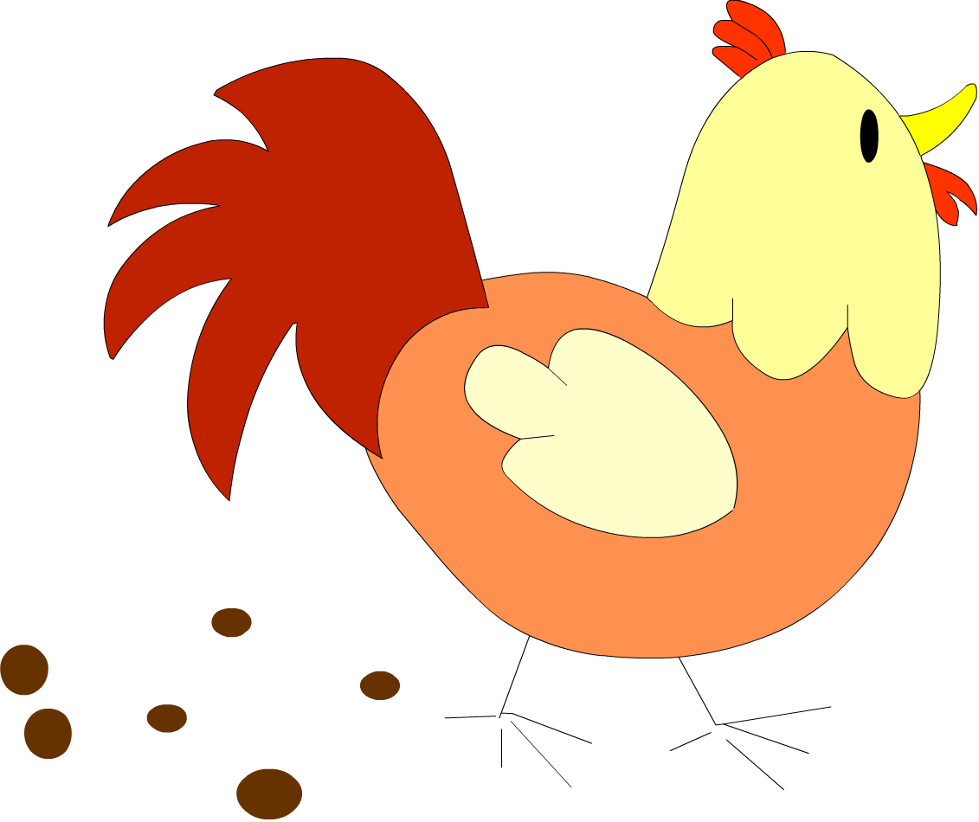
2.4 Μετάδοση λοίμωξης
Υγιεινή στη φάρμα
Λακτοβάκιλλοι

Η ενότητα Μετάδοση λοίμωξης στοχεύει να διδάξει στους μαθητές πώς η κακή υγιεινή των χεριών και του αναπνευστικού και η κακή φροντίδα του φαγητού μπορεί να οδηγήσουν στην εξάπλωση μικροβίων και ασθενειών.

Η ενότητα 2.4, Υγιεινή στη φάρμα, διδάσκει στους μαθητές ότι το αγροτικό περιβάλλον αποτελεί εστία ωφέλιμων αλλά και επικίνδυνων μικροβίων. Οι μαθητές μαθαίνουν μέσω της ομαδικής συζήτησης, της «κοινωνικής δικτύωσης» και ενός επιτραπέζιου παιχνιδιού με θέμα την επίσκεψη σε φάρμα, τους κινδύνους και τα οφέλη από τα διάφορα μικρόβια.

Κύριο στάδιο 2
Sc1: 1a, 1b, 2a, 2b, 2c, 2d, 2e, 2f, 2g, 2h, 2i, 2j, 2k, 2l
Sc2: 2g, 5f

Μονάδα σπουδών
Μονάδα 6 – Μικρο-οργανισμοί

Εκτιμώμενος χρόνος διδασκαλίας
50 λεπτά

Αποτελέσματα της διδασκαλίας
Όλοι οι μαθητές θα μάθουν ότι:
- Τα ωφέλιμα μικρόβια στη φάρμα βοηθούν τον αγρότη στην παραγωγή τροφίμων
- Στη φάρμα υπάρχουν και επιβλαβή μικρόβια τα οποία μπορούν να μεταδοθούν στους ανθρώπους
- Πλένοντας τα χέρια μας και ακολουθώντας μερικούς βασικούς κανόνες μπορούμε να μειώσουμε τον κίνδυνο να κολλήσουμε μια ασθένεια στη φάρμα
Οι καλύτεροι μαθητές θα μάθουν:
- Πού μέσα στη φάρμα βρίσκονται τα επικίνδυνα μικρόβια
- Πού μέσα στη φάρμα βρίσκονται μερικά συγκεκριμένα ωφέλιμα μικρόβια και πώς χρησιμοποιούνται στην παραγωγή τροφίμων

Αν το PowerPoint δεν είναι κατάλληλο, μπορείτε να κατεβάσετε τα PDF κάθε διαφάνειας και είτε να τα μετατρέψετε σε διαφάνειες για μηχάνημα προβολής ή να τα μεγενθύνετε για χρήση ως οπτικά βοηθήματα.
Λέξεις κλειδιά
Φάρμα
Υγιεινή
Κολοβακτηρίδιο
Σαλμονέλα
Καμπυλοβακτήριο
Ωφέλιμα μικρόβια
Ριζόβια
Θερμόφιλα
Λακτοβάκιλλοι

Απαιτούμενο υλικό
Ανά ομάδα μαθητών
Αντίγραφα των SW 2 - SW 8
Παιχνίδι στη φάρμα: πίνακας, πούλια, ζάρι και κάρτες
Ανά τάξη
Αντίγραφα των διαφανειών PowerPoint ή του SW 1 για κάθε μαθητή

Φτιάξτε αντίγραφα των SW 2 - SW 8 για κάθε ομάδα μαθητών (4-5 μαθητές ανά ομάδα). Κάντε λήψη των διαφανειών PowerPoint ή προετοιμάστε το SW 1 για κάθε μαθητή/ομάδα.
Πλαστικοποιήστε το επιτραπέζιο παιχνίδι για κάθε ομάδα.
Διαθέσιμες διαδικτυακές πηγές

Επίδειξη αυτής της δραστηριότητας

Διαφάνειες PowerPoint για την κύρια δραστηριότητα

Διαδραστικό παιχνίδι ‘Διασκεδάζω στη φάρμα’ στην ιστοσελίδα για τα παιδιά για να δοθεί έμφαση στο μήνυμα αυτού του μαθήματος

Ένα μικρό φιλμάκι στην ιστοσελίδα για τα παιδιά όπου παρουσιάζεται η συνιστώμενη μέθοδος πλυσίματος των χεριών με νερό και σαπούνι

Το περιβάλλον της φάρμας είναι ένας χώρος διασκέδασης και εκπαίδευσης για άτομα όλων των ηλικιών. Είναι ωστόσο απαραίτητο, να γνωρίζετε για τα μικρόβια που σχετίζονται με το περιβάλλον της φάρμας, μερικά εκ των οποίων μπορεί να είναι επικίνδυνα για τους ανθρώπους, για να διασφαλίσετε ότι οι επισκέψεις στη φάρμα είναι ψυχαγωγικές και ασφαλείς. Τα ζώα στη φάρμα, ακόμη και εκείνα που φαίνονται καθαρά και υγιή, μπορεί να μεταφέρουν μικρόβια που είναι ωφέλιμα και αβλαβή για τα ζώα, αλλά μπορούν να μας προκαλέσουν ασθένειες, αν περάσουν στο σώμα μας. Τα μικρόβια Κολοβακτηρίδιο, Σαλμονέλα και Καμπυλοβακτήριο αποτελούν παραδείγματα μερικών από τα βακτήρια που μπορούν να προκαλέσουν λοίμωξη σε όλες τις ηλικίες, αλλά τα συμπτώματα μπορεί να είναι πολύ πιο σοβαρά στα μικρά παιδιά. Αυτά τα βακτήρια βρίσκονται συνήθως στα περιττώματα των ζώων και επομένως μπορεί να υπάρχουν οπουδήποτε υπάρχουν περιττώματα, π.χ. σε πύλες, φράχτες, στο πρόσωπο των ζώων, κ.λπ. Σημείωση: χρειάζεται μόνο ένας μικρός αριθμός από αυτά τα βακτήρια για να προκαλέσουν λοίμωξη.
Τα συμπτώματα της κάθε μικροβιακής λοίμωξης μπορεί να διαφέρουν, αλλά γενικά συμπεριλαμβάνουν γρήγορη απώλεια υγρών από διάρροια και εμετό και μπορεί να οδηγήσουν ακόμη και σε θάνατο σε πολύ σοβαρές περιπτώσεις.
Όμως υπάρχουν πολύ περισσότερα ωφέλιμα μικρόβια στη φάρμα απ’ ό,τι επικίνδυνα μικρόβια. Αυτά συμπεριλαμβάνουν τους Λακτοβάκιλλους που προκαλούν ζύμωση στο σιρό και μετατρέπουν το γάλα σε γιαούρτι, τα θερμόφιλα που διασπούν τα φυτά που βρίσκονται σε αποσύνθεση και είναι σημαντικά στην κομποστοποίηση και τα ριζόβια που μετατρέπουν το αέριο άζωτο της ατμόσφαιρας σε αμμωνία στο έδαφος. Αυτό το σχέδιο μαθήματος στοχεύει να διδάξει στους μαθητές για τα ωφέλιμα και επικίνδυνα μικρόβια στο περιβάλλον της φάρμας.
Οι μαθητές θα μάθουν μερικά απλά βήματα που πρέπει να ακολουθούν για να μειώσουν τον κίνδυνο να κολλήσουν κάποια ασθένεια σε μια επίσκεψή τους σε φάρμα. Θα μάθουν επίσης περισσότερα για το πώς τα μικρόβια μπορούν να μεταδοθούν σε διαφορετικά περιβάλλοντα.
Μερικά από αυτά τα απλά βήματα περιλαμβάνουν:
Πλύσιμο των χεριών με νερό και σαπούνι μετά την επαφή με τα ζώα και πριν φάτε ή πιείτε (τα τζελ με οινόπνευμα ή τα υγρά χαρτομάντηλα δεν απομακρύνουν αποτελεσματικά αυτά τα μικρόβια).
Αποφεύγετε να φιλάτε ή να πλησιάζετε το πρόσωπό σας στο πρόσωπο του ζώου. Επίσης αποφεύγετε να βάζετε τα χέρια σας κοντά στο πρόσωπο ή στο στόμα σας.
Να τρώτε μόνο στις συγκεκριμένες περιοχές με δυνατότητες για πικ-νικ/ καφέ.
Μην τρώτε τίποτα όσο κάνετε βόλτα στη φάρμα ή οτιδήποτε έχει πέσει κάτω στο έδαφος.
Να πλένετε πολύ καλά τα λερωμένα παπούτσια σας και στη συνέχεια τα χέρια σας με σαπούνι και νερό.

Γενικές πληροφορίες
Προετοιμασία εκ των προτέρων
Εναλλακτική πρόταση
TS 1
FARM
2.4 Μετάδοση της λοίμωξης
Υγιεινή στη φάρμα

Ξεκινήστε το μάθημα ζητώντας από τους μαθητές να προσδιορίσουν μερικούς από τους κινδύνους κατά την επίσκεψη στη φάρμα π.χ. να σκοντάψουν σε ανώμαλο έδαφος, μηχανήματα σε λειτουργία στη φάρμα, κ.λπ. Στη συνέχεια, ρωτήστε αν πιστεύουν ότι υπάρχει κάτι στη φάρμα που μπορεί να τους προκαλέσει μια ασθένεια, π.χ. αν φάνε το φαγητό των ζώων! Ολοκληρώστε τη συζήτηση ρωτώντας αν μπορεί να υπάρχουν επικίνδυνα μικρόβια στη φάρμα που μπορούν να τους κάνουν να αρρωστήσουν.
Εξηγήστε ότι ορισμένα ζώα στη φάρμα (που φαίνονται καθαρά και υγιή) μπορεί να μεταφέρουν μικρόβια που δεν φαίνονται και δεν προκαλούν ασθένειες στα ζώα, αλλά μπορεί να προκαλέσουν ασθένειες σε εμάς τους ανθρώπους, αν τα κολλήσουμε.
Εξηγήστε ότι αυτά τα μικρόβια ζουν συνήθως στα περιττώματα των ζώων, αλλά μερικές φορές αυτά τα περιττώματα βρίσκονται σε πολλά διαφορετικά σημεία. Ζητήστε από τους μαθητές να φανταστούν μια αγελάδα που ξύνει τα οπίσθιά της σε ένα φράχτη και στη συνέχεια ξύνει το πρόσωπό της στο ίδιο σημείο του φράχτη. Πού βρίσκονται τώρα όλα αυτά τα επικίνδυνα μικρόβια από τα περιττώματα; Στα οπίσθια και στο πρόσωπο της αγελάδας αλλά επίσης και επάνω στο φράχτη. Εξηγήστε ότι όταν αγγίζουμε αυτά τα ζώα ή τα σημεία που βρίσκονταν τα ζώα, αυτά τα επικίνδυνα μικρόβια μπορούν να μεταφερθούν στα χέρια μας και αν εισχωρήσουν στο σώμα μας, μπορούν να μας προκαλέσουν εμετό και διάρροια.
Πείτε στους μαθητές ότι πρόκειται να μάθουν για μερικά από τα επικίνδυνα μικρόβια στις φάρμες και πώς μπορούν να προστατευτούν εύκολα όταν επισκέπτονται μια φάρμα και αγγίζουν τα ζώα. Πείτε τους επίσης ότι πρόκειται να μάθουν για κάποια άλλα ωφέλιμα μικρόβια που μπορεί να υπάρχουν στη φάρμα και πώς αυτά βοηθούν στην παραγωγή των τροφίμων.

Το παιχνίδι «Διασκεδάζω στη φάρμα» θα επισημάνει τις απαιτούμενες προφυλάξεις για την πρόληψη της διάδοσης μιας λοίμωξης στη φάρμα.
Χωρίστε τους μαθητές σε ομάδες 6 παιδιών περίπου και δώστε σε κάθε ομάδα το παιχνίδι, τα πούλια, ζάρια και κάρτες.
Οι μαθητές παίζουν το παιχνίδι ρίχνοντας το ζάρι και μετακινώντας το πούλι στο παιχνίδι. Αν πέσουν πάνω σε ένα επικίνδυνο μικρόβιο ή σε ένα ωφέλιμο μικρόβιο, ο παίκτης στα αριστερά τους πρέπει να σηκώσει μια κάρτα και να κάνει την ερώτηση που βρίσκεται εκεί. Η χρησιμοποιημένη κάρτα τοποθετείται μετά κάτω από τις άλλες κάρτες και παίζει ο επόμενος παίκτης. Ο νικητής είναι ο παίκτης που τερματίζει πρώτος.
Μπορείτε να παίξετε αυτό το παιχνίδι πριν από μια σχολική επίσκεψη στη φάρμα. Τα σενάρια μπορούν να συσχετιστούν με αυτά που θα κάνουν οι μαθητές, π.χ. βόλτα με τρακτέρ ή να παιχτούν όπως περιγράφηκε παραπάνω πριν από την επίσκεψη στη φάρμα.
Εισαγωγή

Παρουσιάστε στους μαθητές καθεμία από τις εικόνες των ζώων (μπορείτε να κάνετε λήψη διαφανειών PowerPoint ή αρχείων PDF από τον ιστότοπο HYPERLINK "http://www.e-bug.eu" www.e-bug.eu).
Για κάθε ζώο, ζητήστε από τους μαθητές να απαντήσουν στην ερώτηση και συζητήστε (λεπτομέρειες για τα σημεία διδασκαλίας βρίσκονται στο TS 4).
Στη συνέχεια, ρωτήστε τους μαθητές πού μέσα στη φάρμα πιστεύουν ότι μπορεί να υπάρχουν μικρόβια που είναι ωφέλιμα για τους ανθρώπους.
Ρωτήστε ολόκληρη την τάξη αν γνωρίζουν πώς μπορεί να ονομάζονται αυτά τα επικίνδυνα και ωφέλιμα μικρόβια στη φάρμα. Δώστε στους μαθητές τα SW 1 – SW 6.
Ζητήστε από τους μαθητές να συζητήσουν τι μπορούν να πουν από τα προφίλ σχετικά με τους κινδύνους και τα οφέλη από τα διάφορα μικρόβια και αν θα ήθελαν να τους κάνουν «φίλους». Συζητήστε οτιδήποτε παρατήρησαν στα προφίλ το οποίο θα μπορούσε να τους βοηθήσει στην πρόληψη της διάδοσης των επικίνδυνων μικροβίων στους ανθρώπους.

Δευτερεύουσα δραστηριότητα
Κύρια δραστηριότητα
TS 2
FARM
2.4 Μετάδοση της λοίμωξης
Υγιεινή στη φάρμα

Συζητήστε με τους μαθητές τη σημασία αυτών που έμαθαν
Είναι σημαντικό να γνωρίζουν για τα επικίνδυνα μικρόβια που μπορεί να μεταφέρουν τα ζώα και να ακολουθούν καλή υγιεινή έτσι ώστε να προστατεύονται από τις ασθένειες.
Είναι επίσης σημαντικό να θυμούνται ότι υπάρχουν πολύ περισσότερα ωφέλιμα μικρόβια στη φάρμα που βοηθούν τους αγρότες να παράγουν τρόφιμα για μας κάθε μέρα.
Ζητήστε από την τάξη να επιλέξει μερικά πράγματα που μπορεί να κάνει για να προστατευτεί κατά την επίσκεψη στη φάρμα. Π.χ.:
Να πλύνουν τα χέρια τους με σαπούνι και νερό αφού αγγίξουν τα ζώα και πριν φάνε ή πιούν οτιδήποτε
Να φάνε στην καθορισμένη περιοχή για πικ-νικ/ καφέ
Να μη φάνε κάτι αν έχει πέσει στο έδαφος
Χρησιμοποιήστε αυτή τη συζήτηση για να δώσετε έμφαση στα κυριότερα μηνύματα για την υγεία:
Τα ζώα της φάρμας μπορεί να μεταφέρουν επικίνδυνα μικρόβια όπως Σαλμονέλα, Κολοβακτηρίδιο και Καμπυλοβακτήριο που μπορεί να μας προκαλέσουν ασθένειες.
Το πλύσιμο των χεριών με σαπούνι και νερό είναι πολύ σημαντικό, ειδικά μετά την επαφή με ζώα και πριν τα παιδιά φάνε ή πιούν οτιδήποτε.
Τα παιδιά δεν πρέπει να φιλούν ή να αγγίζουν τα ζώα κοντά στο στόμα, στα οπίσθια ή στα πόδια και πρέπει να αποφεύγουν να αγγίζουν το πρόσωπό τους ή το στόμα τους όταν βρίσκονται στη φάρμα.
Αν τα παιδιά αρρωστήσουν μετά από επίσκεψη σε φάρμα, οι γονείς πρέπει να επικοινωνήσουν με τον γιατρό και να τα κρατήσουν στο σπίτι για δύο ακόμη ημέρες αφού περάσουν τα συμπτώματα αδιαθεσίας και διάρροιας, για να μειώσουν τον κίνδυνο μετάδοσης της λοίμωξης στους συμμαθητές τους.

Όλη η τάξη (μετά από τη δραστηριότητα στην τάξη Ή την επίσκεψη στη φάρμα)

Επισκεφτείτε την ενότητα για τους μικρούς μαθητές στον ιστότοπο e-Bug, www.e-bug.eu, για πρόσβαση στη διαδραστική εκπαιδευτική δραστηριότητα «Διασκεδάζω στη φάρμα». Αυτή η διαδραστική ταινία επιτρέπει στους μαθητές να εντοπίσουν πράγματα που οι μικροί επισκέπτες δεν κάνουν σωστά στη φάρμα και εξηγεί γιατί καθεμία ενέργεια μπορεί να είναι επικίνδυνη.
Πρόσθετη δραστηριότητα
TS 3
FARM
2.4 Μετάδοση της λοίμωξης
Υγιεινή στη φάρμα
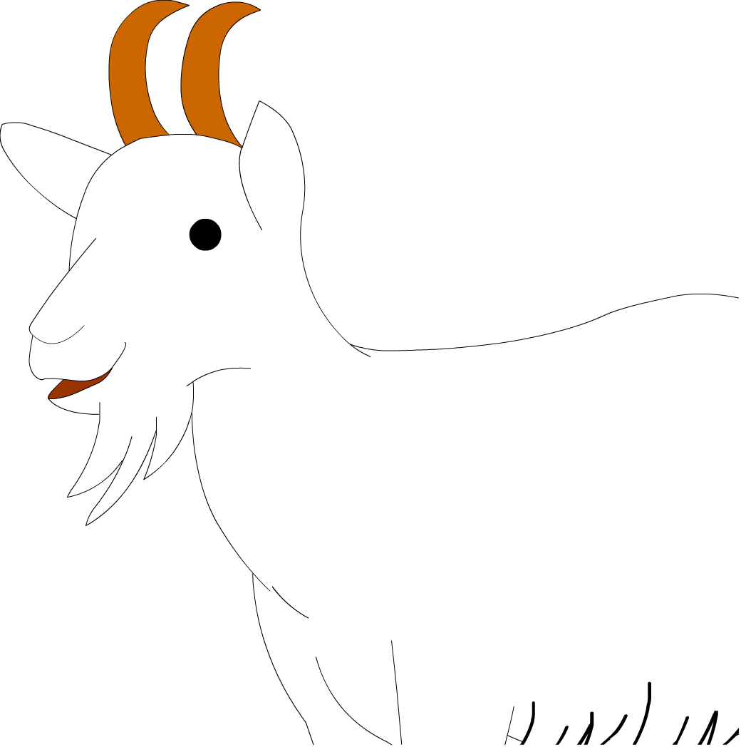
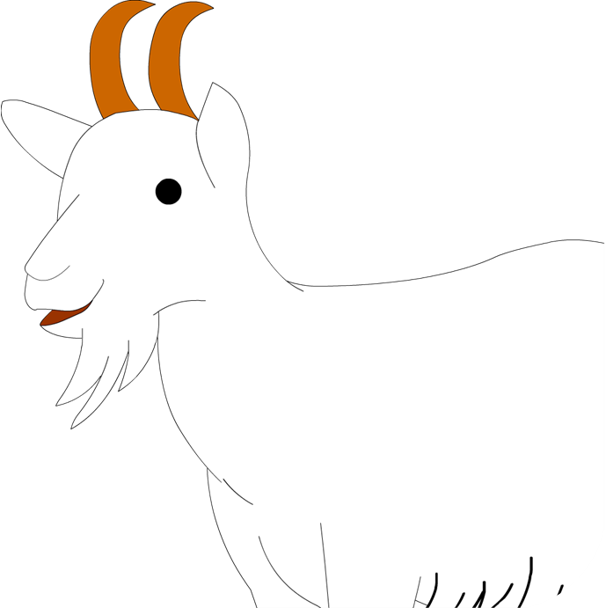

TS 4
FARM

2.4 Μετάδοση της λοίμωξης
Υγιεινή στη φάρμα

Πού πάνω στο σώμα της αγελάδας μπορεί να βρείτε πολλά επικίνδυνα μικρόβια;
Τα μικρόβια τείνουν να συγκεντρώνονται σε συγκεκριμένες περιοχές, όπως στο στόμα, στα οπίσθια, στην ουρά και στα πόδια, και οι μαθητές πρέπει να αποφεύγουν να αγγίζουν τα ζώα σε αυτά τα σημεία γιατί αν το κάνουν είναι πιο πιθανό να κολλήσουν τη λοίμωξη. Το Κολοβακτηρίδιο ζει στα έντερα του ζώου όπου το βοηθάει να χωνέψει την τροφή επομένως είναι πιο πιθανό να συγκεντρώνεται σε σημεία μεταξύ του στόματος και των εντέρων καθώς και στο έδαφος όπου υπήρχαν περιττώματα. Ρωτήστε τους μαθητές ποιο νομίζουν ότι είναι το καλύτερο σημείο πάνω στο σώμα του ζώου για να το αγγίξουν ή να το χαϊδέψουν (η απάντηση πρέπει να είναι στα πλευρά, στο λαιμό ή στην πλάτη).

Πού μέσα στη φάρμα μπορεί να μεταδίδουν αυτές οι κατσίκες τυχόν μικρόβια που μεταφέρουν;
Οι κατσίκες μπορούν να μεταδώσουν επικίνδυνα μικρόβια σε εδάφη/ περιοχές μέσα στη φάρμα όπου περπατούν, σε φράχτες που αγγίζουν, σε εξοπλισμό ταΐσματος απ’ όπου τρώνε, ή σε ανθρώπους ή άλλα ζώα με τα οποία έρχονται σε επαφή. Και μην ξεχνάτε ότι τα ζώα μεταφέρουν μικρόβια που χρειάζονται για να τα κρατάνε υγιή, αλλά αν αυτά τα μικρόβια μεταδοθούν σε ανθρώπους μπορεί να μας κάνουν να αρρωστήσουμε (π.χ. το μικρόβιο Κολοβακτηρίδιο στα έντερα των ζώων τα βοηθάει να χωνέψουν το φαγητό τους αλλά αν μεταδοθεί σε εμάς μπορεί να μας προκαλέσει διάρροια). Έτσι πρέπει να πλένουμε τα χέρια μας μετά από την επαφή με οποιοδήποτε ζώο στη φάρμα, συμπεριλαμβανομένων και των κατοικίδιων ζώων της φάρμας όπως σκύλοι και γάτες.

Γιατί πρέπει να φροντίσετε να πλύνετε τα χέρια σας αφού πιάσετε αυτήν την κότα;
Έχει πλάκα να πιάνουμε τις κότες που είναι καλά κατοικίδια, αλλά τα περιττώματα της κότας μπορεί να περιέχουν επικίνδυνα μικρόβια, γι’ αυτό πρέπει να αποφεύγετε αν είναι δυνατό να πατάτε τα περιττώματα και βεβαιωθείτε ότι πλένετε καλά τα χέρια σας με σαπούνι και νερό μετά την επαφή με τις κότες.

Ο Χάρυ κόλλησε ένα μικρόβιο στην κοιλιά μετά από την επίσκεψη στη φάρμα – γνωρίζετε γιατί;
Υπάρχουν πολλά ωφέλιμα και επικίνδυνα μικρόβια στα ζώα και στις επιφάνειες μέσα στη φάρμα και μερικά από αυτά τα μικρόβια δεν είναι επικίνδυνα για τα ζώα αλλά μπορεί εμάς να μας προκαλέσουν ασθένειες! Είναι σημαντικό να πλένετε τα χέρια σας σωστά για να απομακρύνετε τυχόν επικίνδυνα μικρόβια τα οποία μπορεί να παραμένουν μετά από την επαφή με τα ζώα και πριν φάτε ή πιείτε οτιδήποτε. Αν όμως αρρωστήσετε, πρέπει να μην πάτε στο σχολείο, να πίνετε πολύ νερό και να ενημερώσετε το γιατρό σας ότι πήγατε επίσκεψη σε φάρμα.

SW 1
FARM
Γιατί πρέπει να φροντίσετε να πλύνετε τα χέρια σας αφού πιάσετε αυτήν τον κότα;
Πού πάνω στο σώμα της αγελάδας μπορείτε να βρείτε επικίνδυνα μικρόβια;
Πού στη φάρμα μπορεί να μετέδωσαν μικρόβια που μεταφέρουν αυτές οι κατσίκες;
Ο Χάρυ είχε πονόκοιλο μετά την επίσκεψη στη φάρμα – γνωρίζετε γιατί;
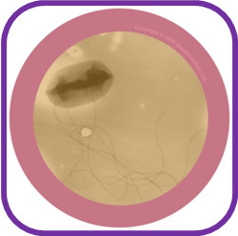
Είμαι κακούλης σε αντίθεση με τα καλά ξαδέλφια μου E. coli... αυτοί μπορεί να είναι χρήσιμοι στους ανθρώπους αλλά εγώ προτιμώ να τους αρρωσταίνω!
Τοίχος
Στιβ το πρόβατο E. coli, μου έλειψες! Έχω να σε δω από τότε που με άφησες για να πας διακοπές σε εκείνο το ανθρώπινο σώμα! Ελπίζω να περνάς καλά προκαλώντας του προβλήματα στην κοιλιά! Μπεε x

Norovirus Γεια, μόλις είδα μια ανακοίνωση για το Συνέδριο εμετού και διάρροιας φέτος... θα μπορέσουμε να μάθουμε νέους τρόπους για να αρρωστήσουμε τους ανθρώπους! Γιούπι! Θα τα πούμε εκεί, N.

Γιατρός Άλαν E. coli, εκδιώχτηκες από το σώμα των ασθενών μου, χάρη στις έξυπνες προτάσεις μου ότι πρέπει να πίνουν πολύ H₂O και να παραμένουν μακριά από άλλους ανθρώπους μέχρι να απαλλαγούν από σένα. Επίσης το πλύσιμο των χεριών με νερό και σαπούνι ήταν πολύ αποτελεσματικό! Σου εύχομαι καλύτερη τύχη την επόμενη φορά!
Φωτογραφίες
Προσθήκη φίλου;
Ναι Όχι
SW 2
FARM
Φίλοι

C. difficile
H. pylori
Shigella
Υγιεινή στη φάρμα
e-Bug Κοινωνική Δικτύωση
Ψευδώνυμο: E. Coli (Κολοβακτηρίδιο)

Διεύθυνση: 1^{η} Στροφή, Έντερα, Ανθρώπινο Σώμα, N05E 2T0E

Εναλλακτική διεύθυνση: 1 Γλώσσα Κατσίκας, Οπίσθια Αγελάδας, Λόφος Φάρμας, W00L 1EE

Μου αρέσουν: Να αρρωσταίνω τους ανθρώπους (χαχα!), τα κακά των ζώων – νιαμ! Μου αρέσει να ταράζω τόσο πολύ τα έντερα των ανθρώπων που να καταλήγουν τα κακά τους με μια θεαματική βουτιά στον πάτο της τουαλέτας... ωραίες στιγμές! Επίσης το τρίψιμο με οινόπνευμα και τα υγρά χαρτομάντηλα είναι τα αγαπημένα μου, οι άνθρωποι νομίζουν ότι είναι έξυπνοι και προσπαθούν να με απομακρύνουν έτσι – δεν έχουν ιδέα ότι με αυτά τα πράγματα δεν με διώχνουν. Είμαι δυνατότερος απ’ ό,τι νομίζετε!

Δεν μου αρέσουν: Αντιβιοτικά... Μπλιάχ! Και το να πίνεις πολύ νερό (κάνει τη ζωή μου πιο δύσκολη, δυστυχώς.) Επίσης ΜΙΣΩ το νερό και το σαπούνι, πρέπει να κολλήσω στο δέρμα ΠΟΛΥ πιο γερά απ’ ό,τι αν οι άνθρωποι χρησιμοποιούσαν μόνο νερό για να πλύνουν τα χέρια τους.
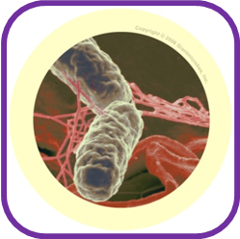
Ο κύριος σκοπός της ζωής μου είναι να εγκατασταθώ κάπου – αλλά αυτό ποτέ δεν συμβαίνει! Δεν φταίω εγώ αν προκαλώ πάντα τροφική δηλητηρίαση, φταίω;!
Τοίχος
Ταξιδιωτικός πράκτορας Μπομπ Αυτό είναι ένα γρήγορο μήνυμα για να σε ευχαριστήσουμε που ταξίδεψες από την άλλη πλευρά του ωκεανού μαζί μας! Με τη βοήθειά σου, μαζί φτάνουμε πραγματικά σε κάθε γωνιά του κόσμου! Την επόμενη φορά ελπίζω να φέρεις και τους φίλους σου!

Νταίζη η πάπια Σαλμονέλα, μπορείς σε παρακαλώ να αφήσεις τα αυγά μου ήσυχα!! Όλοι σταμάτησαν να τα αγοράζουν από τότε που εμφανίστηκες και χρειάζομαι πραγματικά τα χρήματα – έχω βάλει στο μάτι μια καινούργια γούρνα... και μου χαλάς τα σχέδια!!!

Γιατρός Άλαν Α, κατάλαβα – τα έντερα των ζώων δεν σου φτάνουν, θέλεις να κατακτήσεις ακόμη και τους βολβούς για να ικανοποιήσεις την ακόρεστη πείνα σου! Μην ανησυχείς, ετοιμάζομαι να σιγουρευτώ ότι όλοι οι ασθενείς μου θα πλένουν και θα μαγειρεύουν όλα τους τα ωμά τρόφιμα προσεκτικά για να σε ξεφορτωθούν!
Φωτογραφίες

Προσθήκη φίλου;
Ναι Όχι
Φίλοι

C. difficile
H. pylori
Shigella
SW 3
FARM
Υγιεινή στη φάρμα
e-Bug Κοινωνική Δικτύωση

Εργασία: Είμαι περήφανο μέλος του Στρατού Salmonella – υπάρχουν πάνω από 2.500 διαφορετικοί τύποι από εμάς!

Διεύθυνση: Στομάχι, Ανθρώπινο Σώμα, V0M 1T5

Εναλλακτική διεύθυνση: 2 Αυγά Κότας, Καλαθάκι, Πράσινο Λιβάδι, 1CL UCK

Μου αρέσουν: Εγώ και οι υπόλοιποι φίλοι μου του στρατού Salmonella τρελαινόμαστε να κάνουμε πάρτι εκεί κάτω στη φάρμα... ξέρουν καλά πώς να μας υποδεχτούν! Αλλά μου αρέσει επίσης και να ταξιδεύω... ΑΓΑΠΩ τις ζεστές χώρες! Έτσι αν σκοπεύετε να πάτε κάπου εκεί σύντομα μπορεί να με κολλήσετε όσο είστε εκεί!

Δεν μου αρέσουν: Όλοι οι άνθρωποι που πλένουν τα χέρια τους με νερό και σαπούνι... χαλάνε τις διακοπές μου!
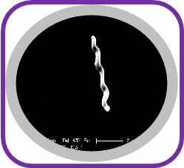
Είμαι ειδικός στο να προκαλώ διάρροια με αίμα και δυνατούς πόνους στο στομάχι... ω ναι… πάντα έχει πλάκα όταν βρίσκομαι κάπου!
Τοίχος

Ασθενής Έιμι Είσαι απαίσιος Καμπυλοβακτήριο, Είμαι ΤΟΣΟ άρρωστη εξαιτίας σου! Εύχομαι να μην είχα γίνει ποτέ φίλη σου!

Κέβιν το κοτόπουλο Γεια σου φίλε, να είσαι προσεκτικός και να φοράς αντηλιακό όταν επισκεφτείς εκείνη την κουζίνα αυτή την εβδομάδα – μπορεί να πεθάνεις αν η θερμοκρασία εκεί είναι πολύ υψηλή!

Γιατρός Άλαν Καμπυλοβακτήριο... Σε έχω βάλει στο μάτι! Ξέρω ότι κρύβεσαι και μπορείς να μεταδοθείς σε άλλα άτομα ακόμη κι όταν οι ασθενείς μου αρχίσουν να νιώθουν καλύτερα. Αλλά καλό είναι να προσέχεις... Τους έχω προειδοποιήσει για τα οφέλη από το πλύσιμο των χεριών με νερό και σαπούνι!
Φωτογραφίες

Προσθήκη φίλου;
Ναι Όχι
SW 4
FARM
Φίλοι

C. difficile
H. pylori
Shigella
Υγιεινή στη φάρμα
e-Bug Κοινωνική Δικτύωση
Διεύθυνση: Οδός Στρογγυλού Στομαχιού, Ανθρώπινο Σώμα, PA1N FUL

Εναλλακτική διεύθυνση: 1 Μισοψημένο, Κοτόπουλο, Αγορά Φάρμας, M3AT RAW

Μου αρέσουν: Να παίζω στα έντερα! Παρόλο που, να μην το παινευτώ, αλλά, είμαι πολύ καλός να σου προκαλώ πόνους στην κοιλιά! Μου αρέσει επίσης το κοτόπουλο και το μη παστεριωμένο γάλα... είναι τέλεια μέρη για να την αράζω. Έχεις καθόλου ωμό κρέας στο ψυγείο σου; Δεν είμαι ιδιότροπος, αν υπάρχει εκεί γύρω, θα βολευτώ εκεί σαν στο σπίτι μου.

Δεν μου αρέσουν: Το καλοψημένο κρέας και οι υψηλές θερμοκρασίες στο φούρνο... αυτοί είναι εχθροί μου!

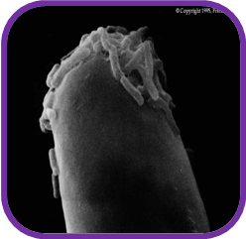
Τοίχος

Κλάιβ το τριφύλλι Γεια, τι κάνετε; Υπάρχουν πολλοί σπόροι καθ’ οδόν που είναι πραγματικά ιδιότροποι, γι’ αυτό πρέπει να δουλέψουμε πολύ σκληρά για να κάνουμε το έδαφος ιδανικό για αυτούς! Δεν μπορούμε να το κάνουμε αυτό μόνοι μας, εσείς κι εγώ πρέπει να δουλέψουμε μαζί για να γίνει αυτό σωστά!

Αγρότης Ντέιβιντ Γεια σας, παιδιά, πιστεύω ότι θα θέλατε να το μάθετε – μόλις κέρδισα ένα βραβείο από το Δημαρχείο για τους φανταστικούς σπόρους δημητριακών μου. Θέλω μόνο να σας πω ότι δεν θα τα είχα καταφέρει χωρίς εσάς – ευχαριστώ πολύ!

Φωτογραφίες

Εγγραφή στην ομάδα;
Ναι Όχι
SW 5
FARM
Φίλοι

L. acidophilus
S. cerevisiae
Penicillium
Εμείς τα Rhizobia είμαστε πολύ καλοί σε ένα πράγμα – στη μετατροπή του αερίου αζώτου σε μια υγιεινή τροφή για τα φυτά. Αλλά δεν το κάνουμε αυτό μόνοι μας. Ζούμε μέσα σε φασολιές, τριφύλλια και μπιζελιές που μας βοηθούν στο δύσκολο έργο μας!

Ψευδώνυμα: Αζωτοδεσμευτικά βακτήρια

Διεύθυνση: Οδός Ρίζας, Σοκάκι Οσπρίων, Υπόγειο Χωριό,
N1TR OG3N

Μου αρέσουν: Είμαστε «σπιτικού» τύπου μικρόβια, όταν βρούμε ένα ωραίο μέρος σε μια ρίζα, μένουμε εκεί ημέρα και νύχτα! Δεν είμαστε όμως τεμπέληδες – συμβάλλουμε κι εμείς γεμίζοντας το έδαφος με αμμωνία που τη χρειάζονται τα φυτά για να μεγαλώσουν, χρησιμοποιώντας φυσικά αέρια που βρίσκονται στον αέρα!! Ακούγεται μαγικό, αλλά αυτά είναι τα κόλπα του επαγγέλματος... και έχουμε έτσι μια στέγη πάνω από το κεφάλι μας!

Δεν μου αρέσουν: Το πολύ οξυγόνο – το ξέρω ότι ακούγεται περίεργο για εσάς τους ανθρώπους, αλλά εμάς απλά δεν μας αρέσει, δυσκολεύει το σημαντικό έργο μας.
Υγιεινή στη φάρμα
e-Bug Κοινωνική Δικτύωση

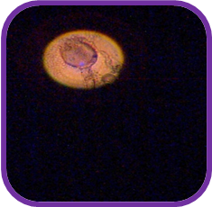
Είμαστε θερμόφιλα γιατί αγαπάμε τη ζέστη! Ταξιδέψτε στο μέσο του κάδου κομποστοποίησης και θα δείτε ότι είναι ωραία και ζεστά εκεί – αυτό είναι τέλειο για μας – μας κάνει να δουλεύουμε πιο σκληρά!

Τοίχος

Σάλλυ η φράουλα Γεια σας, θερμόφιλα, ευχαριστώ για το ωραίο μου δείπνο που φτιάξατε στην κουζίνα κομποστοποίησης, ήταν φανταστικό! Θα ζητήσω από τον Αγρότη Ντέιβιντ κι άλλο την επόμενη εβδομάδα, γι’ αυτό συνεχίστε! X

Λακτοβάκιλλοι Αγαπητοί φίλοι, ελπίζω ότι θα έρθετε όλοι στο πάρτι μου την επόμενη εβδομάδα – είναι ένα πάρτι στο χωράφι για να γιορτάσουμε την πολύ καλή παραγωγή τροφίμων στη φάρμα. Ελπίζω μόνο να μην έρθει κανένας απρόσκλητος – δεν θέλω να έρθουν τίποτα κακά βακτήρια!

Οικολόγος Έντι Συγχαρητήρια, θερμόφιλα, είσαστε υποψήφια για το βραβείο οικολογίας για όλες σας τις δραστηριότητες στον τομέα της ανακύκλωσης. Μετατρέποντας όλα αυτά τα υπολείμματα από τα φυτά σε θρεπτικές ουσίες για τη φάρμα, βοηθήσατε πραγματικά το οικοσύστημα. Μπράβο!

Φωτογραφίες

Εγγραφή στην ομάδα;
Ναι Όχι
SW 6
FARM
Φίλοι

L. acidophilus
S. cerevisiae
Penicillium
Υγιεινή στη φάρμα
e-Bug Κοινωνική Δικτύωση

Ψευδώνυμα: Μια μεγάλη ομάδα εραστών της ζέστης!

Διεύθυνση: Τύρφη Βουρκονέρια, Κάδος Κομποστοποίησης, Αχυρώνας, TOAS T1E

Εναλλακτική διεύθυνση: Οδός Δημητριακών, Υπέργεια, Πράσινο Λιβάδι, 1MEA DOW

Μου αρέσουν: ΑΓΑΠΑΜΕ τους ωραίους σωρούς από υπολείμματα φυτών – μαζί με λίγο κομμένο γρασίδι και χώμα κάνουν ένα υπέροχο γεύμα! Για να γίνεις μέλος της συμμορίας των θερμόφιλων, μπορείς να είσαι βακτήριο ή μύκητας – δουλεύουμε πάντα σε υψηλές θερμοκρασίες! Τα φυτά που είναι σε αποσύνθεση είναι η ειδικότητά μας – τα διασπάμε και τα ανακυκλώνουμε σε νόστιμα θρεπτικά στοιχεία και όλα αυτά μέσα σε ένα ωραίο περιβάλλον τροπικής ζέστης!

Δεν μου αρέσουν: Ξέρετε ότι μας αρέσει η ζέστη – αλλά μισούμε το κρύο! Και όταν λέμε κρύο εννοούμε 20ºC – σε αυτές τις θερμοκρασίες εμείς τα βακτήρια δεν πρόκειται να βγούμε έξω από τα προστατευτικά μας ενδοσπόρια! Μπρρρ!
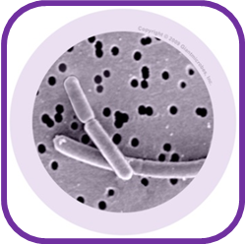
Μας αρέσει να παίζουμε έναν καλό αγώνα πυγμαχίας όταν είμαστε στο έντερο των ανθρώπων, γι’ αυτό προσέχετε όλα εσείς τα επικίνδυνα βακτήρια – μαχόμαστε για την καλή υγεία των ανθρώπων! Ντινγκ ντονγκ, ο γύρος ένα ξεκινάει!
Τοίχος

Εταιρεία γαλακτοκομικών Αγαπητοί Λακτοβάκιλλοι, οργανώνουμε ένα μάθημα για τη σπουδαιότητα των καλλιεργειών βακτηρίων στην παραγωγή των τροφίμων και ελπίζουμε να μπορέσετε να κάνετε μια παρουσίαση. Είστε πραγματικά από τους καλύτερους σε αυτό! Περιμένουμε σύντομα την απάντησή σας.

Ασθενής Έιμι Ευχαριστώ πολύ όλους εσάς τους αγαπητούς Λακτοβάκιλλους, μετά από την επίσκεψη του Καμπυλοβακηρίου, με βοηθήσατε πραγματικά να σταθώ στα πόδια μου και να νιώσω πάλι υγιής. Με αγάπη Έιμι x

Ντόροθυ η αγελάδα Συνεχίστε την καλή δουλειά, Λακτοβάκιλλοι! Χάρη στη βοήθειά σας, το γάλα μου είναι πραγματικά δημοφιλές και πουλιέται γρήγορα! Σύντομα θα μπορέσω να πάω διακοπές στην παραλία που πάντα ήθελα... Ανυπομονώ να νιώσω την άμμο κάτω από τις πατούσες μου!
Φωτογραφίες

Εγγραφή στην ομάδα;
Ναι Όχι
SW 7
FARM
Φίλοι

L. acidophilus
S. cerevisiae
Penicillium
Ψευδώνυμα: Προβιοτικά βακτήρια

Διεύθυνση: Πανδοχείο Κολύμβησης, Γούρνα Αγελάδας, Φάρμα Γαλακτοκομικών, F3R M3NT

Εναλλακτική διεύθυνση: 1. Χρήσιμο μικρόβιο, Γωνία λεπτού εντέρου, Πλατεία Κοιλίτσας, PPL5 GUT

Μου αρέσουν: Το αγαπημένο μας φαγητό είναι η λακτόζη – αυτά τα σάκχαρα του γάλακτος είναι ακαταμάχητα!! Μας δίνουν τόση ενέργεια και ξέρουμε ότι ευχαριστιούνται όλοι όταν το αποτέλεσμα της ζύμωσης είναι ένα ωραίο απαλό γιαούρτι που κάνει και για βασιλιάδες! Επίσης, μερικοί από εμάς είμαστε καλοί για να φτιάχνουμε σιρό – γρασίδι με ζύμωση που μπορούν να τρώνε οι αγελάδες και τα πρόβατα όλο το χρόνο... τους αρέσει πολύ!

Δεν μου αρέσουν: Κακά μικρόβια που είναι επικίνδυνα για τους ανθρώπους – γιατί αυτό; Οι άνθρωποι και οι Λακτοβάκιλλοι ήμασταν πάντα οι καλύτεροι φίλοι – βοηθάμε ό ένας τον άλλο, σωστά;!
Υγιεινή στη φάρμα
e-Bug Κοινωνική Δικτύωση


Οι κανόνες:

Ρίξτε το ζάρι για να δείτε ποιος παίκτης παίζει πρώτος – το μεγαλύτερο κερδίζει!

Παίζετε δεξιόστροφα ρίχνοντας το ζάρι ο ένας μετά τον άλλο και προχωρώντας πάνω στο παιχνίδι.

Αν πέσετε πάνω σε μικρόβιο, το άτομο στα αριστερά σας πρέπει να πάρει μια κάρτα και να σας κάνει την ερώτηση.

Όποιος φτάσει πρώτος στο τέλος του παιχνιδιού κερδίζει!

SW 8
FARM
Υγιεινή στη φάρμα
Κανόνες του παιχνιδιού
SH 1a
FARM

Πήγαινε 3 θέσεις πίσω
Αλλά μείνε εκεί που είσαι αν μπορείς να απαντήσεις στην ερώτηση

Γιατί δεν πρέπει να τρως καραμέλες στη στάνη;

Άλλαξε θέση με το άτομο στην τελευταία θέση
Αλλά μείνε εκεί που είσαι αν μπορείς να απαντήσεις στην ερώτηση

Γιατί πρέπει να πλένουμε τα χέρια μας αφού παίξουμε με τα ζώα;
Πήγαινε 4 θέσεις πίσω
Αλλά μείνε εκεί που είσαι αν μπορείς να απαντήσεις στην ερώτηση

Υπάρχουν μόνο επικίνδυνα μικρόβια στη φάρμα. Σωστό ή λάθος;

Άλλαξε θέση με το άτομο πίσω σου
Αλλά μείνε εκεί που είσαι αν μπορείς να απαντήσεις στην ερώτηση
Γιατί πρέπει να τρώμε μόνο εκεί που μας λέει ο αγρότης;

Πήγαινε 5 θέσεις πίσω
Αλλά μείνε εκεί που είσαι αν μπορείς να απαντήσεις στην ερώτηση

Γιατί μπορεί να υπάρχουν επικίνδυνα μικρόβια στους φράχτες;
Πήγαινε 1 θέση πίσω για κάθε λάθος απάντηση

Ανέφερε 3 μέρη στη φάρμα όπου μπορεί να υπάρχουν επικίνδυνα μικρόβια

Πήγαινε πίσω στη θέση με αριθμό 2
Αλλά μείνε εκεί που είσαι αν μπορείς να απαντήσεις στην ερώτηση

Μπορείς να αναφέρεις 1 επικίνδυνο μικρόβιο που μπορεί να υπάρχει στη φάρμα;
Πήγαινε 2 θέσεις πίσω
Αλλά μείνε εκεί που είσαι αν μπορείς να απαντήσεις στην ερώτηση
Ο δάσκαλος σε έπιασε να βάζεις το δάχτυλο στο στόμα όταν έπαιζες με ένα μοσχαράκι. Γιατί είναι κακό αυτό;
Πήγαινε 1 θέση πίσω
Αλλά μείνε εκεί που είσαι αν μπορείς να απαντήσεις στην ερώτηση
Η χρήση νερού με σαπούνι για να πλύνεις τα χέρια σου είναι καλύτερη από τη χρήση τζελ για τα χέρια. Σωστό ή λάθος;

Επικίνδυνα μικρόβια μπορεί να περάσουν στο στόμα σου όταν τρως και να αρρωστήσεις
Τα ζώα μεταφέρουν επικίνδυνα μικρόβια που μπορεί να σας κάνουν να αρρωστήσετε. Μπορεί να κολλήσετε αυτά τα μικρόβια όταν υα αγγίζετε...
Ο αγρότης θα σας πει να φάτε σε μια περιοχή όπου μπορείτε να πλύνετε τα χέρια σας και όπου δεν επιτρέπονται τα ζώα, έτσι θα υπάρχουν λιγότερες πιθανότητες να κολλήσετε επικίνδυνα μικρόβια.
Τα ζώα μεταφέρουν στο σώμα τους επικίνδυνα μικρόβια και μπορούν να τα περάσουν στο φράχτη όταν περνούν από εκεί, όταν τρίβουν εκεί τον πισινό τους ή όταν γλύφουν ή αφήνουν εκεί τα σάλια τους.
Λάθος – υπάρχουν πολλά ωφέλιμα μικρόβια στη φάρμα που βοηθούν τους αγρότες να παράγουν τα τρόφιμα που τρώμε.
Τρία από τα εξής: Στο σώμα των ζώων, στη στάνη των ζώων, στα κακά των ζώων, στο φράχτη, στο έδαφος που περπατάνε τα ζώα
Ένα από τα εξής: Κολοβακτηρίδιο, Σαλμονέλα, Καμπυλοβακτηρίδιο
Επικίνδυνα μικρόβια μπορούν να περάσουν στο στόμα σου από το δάχτυλό σου και μπορεί να αρρωστήσεις.
Σωστό, γιατί απομακρύνει περισσότερα επικίνδυνα μικρόβια..
SH 1b
FARM

SH 1c
FARM

Ξεφορτώθηκες μερικά επικίνδυνα μικρόβια όταν έπλυνες τα χέρια σου μετά το παιχνίδι με τα ζώα.
Πήγαινε 3 θέσεις μπροστά
Είδες ένα ζώο να ξύνει τον πισινό του σε ένα φράχτη και έμεινες μακριά από εκεί γιατί μπορεί να παρέμειναν εκεί επικίνδυνα μικρόβια
Πήγαινε 5 θέσεις μπροστά
Βοήθησες έναν αγρότη να δείξει πώς χρησιμοποιεί τα ωφέλιμα μικρόβια για να φτιάξει σιρό
Αλλάξε θέσεις με αυτόν που βρίσκεται μπροστά σου
Ο αγρότης θεώρησε ότι είσαι πολύ έξυπνος γιατί γνώριζες ότι υπάρχουν μερικά ωφέλιμα μικρόβια στη φάρμα που βοηθούν τους σπόρους να μεγαλώσουν

Πήγαινε 4 θέσεις μπροστά
Βοήθησες κάποια μικρότερα παιδιά να πλύνουν τα χέρια τους πριν από το γεύμα

Πήγαινε 4 θέσεις μπροστά
Μπορείς να αναφέρεις 1 μέρος στη φάρμα όπου υπάρχουν ωφέλιμα μικρόβια;

Άλλαξε θέσεις με αυτόν που βρίσκεται μπροστά σου

Ξέπλυνες τις γαλότσες σου πριν φύγεις από τη φάρμα απομακρύνοντας τυχόν μικρόβια που μπορεί να βρίσκονταν πάνω τους
Πήγαινε 1 θέση μπροστά
Μπορείς να εξηγήσεις γιατί πρέπει να πλένουμε τα χέρια μας με νερό και σαπούνι και όχι μόνο με τζελ χεριών ή μωρομάντηλα;
Πήγαινε 8 θέσεις μπροστά
Μπορείς να αναφέρεις 3 μέρη στη φάρμα όπου μπορεί να υπάρχουν επικίνδυνα μικρόβια;
Αλλάξε θέσεις με αυτόν που βρίσκεται μπροστά σου
Ένα από τα εξής: Κάδος κομποστοποίησης, έδαφος, υπόστεγο γαλακτοκομικών, δοχείο σιρού, κουζίνα της φάρμας, κόνδυλοι ρίζας
Το σαπούνι διαλύει τα έλαια στα χέρια στα οποία κολλούν τα μικρόβια και το νερό τα ξεπλένει. Το τζελ δεν απομακρύνει τα μικρόβια από τα χέρια έτσι το νερό και το σαπούνι είναι καλύτερα.
Τρία από τα εξής: Στο σώμα ενός ζώου, στη στάνη των ζώων, στα κακά των ζώων, σε φράχτη, στο έδαφος όπου περπατούν τα ζώα
SH 1d
FARM

SH 1e
FARM

Πήγαινε 3 θέσεις πίσω
Αλλά μείνε εκεί που είσαι αν μπορείς να απαντήσεις στην ερώτηση

Τι πρέπει να κάνεις αν πονάει η κοιλιά σου μερικές μέρες μετά την επίσκεψη στη φάρμα;
Άλλαξε θέση με αυτόν στην τελευταία θέση
Αλλά μείνε εκεί που είσαι αν μπορείς να απαντήσεις στην ερώτηση
Μπορούν να βρεθούν επικίνδυνα μικρόβια και στα κατοικίδια ζώα;
Άλλαξε θέση με αυτόν που βρίσκεται πίσω σου
Αλλά μείνε εκεί που είσαι αν μπορείς να απαντήσεις στην ερώτηση
Δώσε ένα παράδειγμα ενός επικίνδυνου μικροβίου που μπορεί να βρεθεί στη φάρμα

SH 1f
FARM
Πήγαινε 4 θέσεις πίσω
Αλλά μείνε εκεί που είσαι αν μπορείς να απαντήσεις στην ερώτηση

Γιατί είναι καλύτερο να φοράς γαλότσες από αθλητικά παπούτσια όταν είσαι επίσκεψη σε φάρμα;
Πήγαινε 5 θέσεις πίσω
Αλλά μείνε εκεί που είσαι αν μπορείς να απαντήσεις στην ερώτηση

Μπορείς ακόμη να φας το σάντουιτς αν πέσει κάτω όταν είσαι επίσκεψη σε φάρμα;

Πήγαινε 1 θέση πίσω για κάθε λανθασμένη απάντηση

Ανέφερε τρία πράγματα που δεν πρέπει να κάνεις όταν είσαι στη στάνη των ζώων
Πήγαινε πίσω στη θέση με αριθμό 2
Αλλά μείνε εκεί που είσαι αν μπορείς να απαντήσεις στην ερώτηση

Πού στο σώμα των ζώων είναι πιο πιθανό να υπάρχουν πολλά επικίνδυνα μικρόβια;

Πήγαινε 2 θέσεις πίσω
Αλλά μείνε εκεί που είσαι αν μπορείς να απαντήσεις στην ερώτηση
Βλέπεις ένα μήλο που έπεσε από τη μηλιά στο λιβάδι με τις αγελάδες ενώ πεινάς. Γιατί δεν πρέπει να το φας;

Πήγαινε 1 θέση πίσω
Αλλά μείνε εκεί που είσαι αν μπορείς να απαντήσεις στην ερώτηση
Ποιο είναι καλύτερο – να πλύνεις τα χέρια σε τρεχούμενο νερό βρύσης ή μέσα σε ένα μπολ με νερό;

Δεν πηγαίνεις στο σχολείο, πίνεις πολλά υγρά και λες στους γονείς σου να ενημερώσουν τον γιατρό ότι ήσουν επίσκεψη σε φάρμα.
Ναι, τα κατοικίδια μπορούν να μεταφέρουν επικίνδυνα μικρόβια που μπορεί να σας κάνουν να αρρωστήσετε, γι’ αυτό πλένετε τα χέρια σας αφού παίξετε μαζί τους.
Είτε: Κολοβακτηρίδιο, Σαλμονέλα, Καμπυλοβακτηρίδιο
Όχι, επικίνδυνα μικρόβια μπορεί να μεταφέρθηκαν στο σάντουιτς από το έδαφος και να αρρωστήσεις αν το φας.
Οι γαλότσες ξεπλένονται πιο εύκολα στο τέλος της επίσκεψης και έχουν λιγότερες σχισμές μέσα στις οποίες μπορούν να χωθούν και να κρυφτούν τα μικρόβια.
Τρία από τα εξής: Να φας, να βάλεις το δάχτυλο στο στόμα, να γλύψεις τα δάχτυλά σου, να αγγίξεις τα κακά των ζώων, να κάτσεις στο έδαφος, να φιλήσεις τα ζώα, να αγγίξεις το πρόσωπό σου.
Είτε: Στα πόδια, στο στόμα, στα οπίσθια, στην ουρά
Γιατί επικίνδυνα μικρόβια μπορεί να μεταφέρθηκαν από το έδαφος στο μήλο. Αν το φας, μπορεί να αρρωστήσεις.
Σε τρεχούμενο νερό – γιατί απομακρύνει περισσότερα επικίνδυνα μικρόβια και το νερό είναι πιο καθαρό.

SH 1g
FARM

Θυμήθηκες να δώσεις στους γονείς σου το ενημερωτικό χαρτί από τον αγρότη για το τι να κάνετε μετά από την επίσκεψη στη φάρμα
Πήγαινε 3 θέσεις μπροστά
Σου έπεσε μια καραμέλα στο έδαφος και την πέταξες κατευθείαν στα σκουπίδια

Πήγαινε 5 θέσεις μπροστά
Έπεσες κάτω και τα χέρια σου γέμισαν λάσπη, έτσι τα έπλυνες με νερό και σαπούνι πριν αγγίξεις άλλα άτομα

Άλλαξε θέση με αυτόν που προηγείται
Θυμήθηκες να φας το μεσημεριανό σου στην περιοχή για πικ-νικ και έπλυνες τα χέρια σου στη διαδρομή

Πήγαινε στο επόμενο ζυγό τετράγωνο
Θυμήθηκες ότι στα κακά των ζώων μπορεί να υπάρχουν επικίνδυνα μικρόβια, έτσι απέφυγες να πατήσεις επάνω τους!

Πήγαινε 4 θέσεις μπροστά
Υπάρχουν περισσότερα ωφέλιμα μικρόβια από επικίνδυνα μικρόβια στη φάρμα – σωστό ή λάθος;

Άλλαξε θέση με αυτόν που βρίσκεται μπροστά σου
Έβγαλες τα παπούτσια σου όταν γύρισες στο σπίτι από τη φάρμα και τα άφησες έξω έτσι ώστε να τα καθαρίσει ένας ενήλικος

Πήγαινε 1 θέση μπροστά
Αν μπορείς να ονομάσεις ένα ωφέλιμο μικρόβιο που μπορεί να βρεθεί στη φάρμα

Πήγαινε 8 θέσεις μπροστά
Αν μπορείς να πεις ένα είδος φαγητού ή ποτού που παρασκευάζεται με τη βοήθεια ενός ωφέλιμου μικροβίου στη φάρμα
Άλλαξε θέση με αυτόν που προηγείται
Σωστό – πολλά από αυτά τα μικρόβια βοηθούν τον αγρότη να παράγει τρόφιμα για εμάς.
Ένα από: Λακτοβάκιλλοι, Θερμόφιλα, Ριζόβια
Ένα από: Γιαούρτι, γάλα, ψωμί, δημητριακά ή οποιοσδήποτε άλλος καρπός ή λαχανικό, ποτά από φρούτα, μπύρα
SH 1h
FARM


60 | 59 | 58 | 57 | 56 | 55 | 54 | 53 | 52 | 51
41 | 42 | 43 | 44 | 45 | 46 | 47 | 48 | 49 | 50
40 | 39 | 38 | 37 | 36 | 35 | 34 | 33 | 32 | 31
21 | 22 | 23 | 24 | 25 | 26 | 27 | 28 | 29 | 30
20 | 19 | 18 | 17 | 16 | 15 | 14 | 13 | 12 | 11
1 | 2 | 3 | 4 | 5 | 6 | 7 | 8 | 9 | 10

